Fachkonzept

Schnittstellenbeschreibung für das Finito Digital Shift Book

Vorgehensweise anhand einer PI Server-Anbindung

1. Historie

Version Datum Bearbeiter Änderung
  - 25.01.2017 Kreutzberg Erstellung
  - 02.02.2017 Hüsch Review

2. Zielbestimmung

Die Anwendung Finito – Digital Shift Book soll Daten aus Fremdsystemen über eine Schnittstelle (Interface) erhalten.
In diesem Beispiel wird für Finito eine PI Server-Anbindung entwickelt.
Mit den erhaltenen Fremddaten lassen sich Universalfelder in Finito befüllen.

3. Vorgehensweise

3.1. Projekterstellung für Webanwendung

Zunächst wird ein neues Visual Studio-Projekt (Version 2015 oder höher) als Klassenbibliothek erstellt.
Als Zielframework wird das .NET Framework 4.5.2 verwendet.
Das Projekt benötigt die Datei Finito.Web.Business.dll, welche eingebunden werden muss. Diese Datei befindet sich im Installationsverzeichnis von Finito.

Weiterhin müssen auch Fremdkomponenten eingebunden werden. Für das Beispiel einer PI-Schnittstelle werden zusätzlich die Dateien PISDK.dll, PISDKCommon.dll und PITimeServer.dll benötigt.

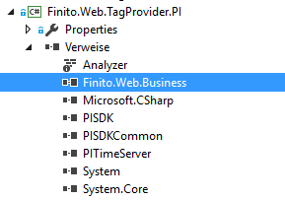

Das in der Datei Finito.Web.Business.dll enthaltene Interface heißt ITagProvider und stellt drei Funktionen bereit: GetBoolValue, GetDoubleValue und GetStringValue.
Um eine neue Schnittstelle für ein Fremdsystem zu realisieren, muss eine neue Klasse erstellt werden, in diesem Beispiel die Klasse PITagProvider. Die Klasse implementiert zusätzlich zum ITagProvider-Interface noch das IDisposable-Interface.

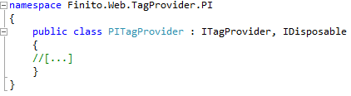

Während die IDisposable-Schnittstelle einen Mechanismus für die Freigabe nicht verwalteter Ressourcen bereitstellt, werden in der ITagProvider-Schnittstelle die drei bereits vorgestellten Funktionen definiert, welche später benötigt werden.
Je nach Anwendung müssen diese Funktionen entsprechend implementiert werden. In diesem Beispiel wird eine Verbindung mit dem PI Server aufgebaut, mittels einer Funktion ein Snapshot eines Wertes erstellt und dieser entsprechend entweder als Boolean, Double oder String zurückgegeben.

public bool? GetBoolValue(string tagName, string connectionString, string username, string password)
{
piServer = sdk.Servers[connectionString];
try
{
return Convert.ToBoolean(readSnapshotValue(tagName));
}
catch { }
return null;
}

public double? GetDoubleValue(string tagName, string connectionString,
string username, string password)
{
piServer = sdk.Servers[connectionString];
try
{
return Convert.ToDouble(readSnapshotValue(tagName));
}
catch { }
return null;
}

public string GetStringValue(string tagName, string connectionString, string username, string password)
{
piServer = sdk.Servers[connectionString];
try
{
return Convert.ToString(readSnapshotValue(tagName));
}
catch { }
return null;
}

3.2. Datenbankkonfiguration
Zusätzlich zur Webanwendung müssen in der Finito-Datenbank Einträge vorgenommen werden.
Es handelt sich um die bereits vorhandenen Tabellen TagServerDriver und TagServer.

Folgende Insert-Scripts zeigen dies am Beispiel des PI Server.

INSERT INTO [dbo].[TagServerDriver]
([TagServerDriverId]
,[Label]
,[AssemblyName]
,[ReflectionType]
,[InsertBy]
,[InsertDate]
,[UpdateBy]
,[UpdateDate]
,[DeleteBy]
,[DeleteDate])

VALUES
(NEWID()
,'New Solutions Demo Driver'
,'Finito.Web.TagProvider.PI'
,'Finito.Web.TagProvider.PI.PITagProvider'
,'New Solutions'
,'2017-01-01'
,NULL
,NULL
,NULL
,NULL)
GO

TagServerDriverId: Neue ID, welche dann ebenfalls in der Tabelle TagServer verwendet werden muss.

Label: Beschriftung des Drivers.

AssemblyName: Bezeichnung des Namespace der entsprechenden .cs-Datei, in welcher die Funktionen der Schnittstellen implementiert worden sind.

ReflectionType: Zusammengefügt aus Bezeichnung des Namespace und Bezeichnung der dort erstellten Klasse

INSERT INTO [dbo].[TagServer]
([TagServerId]
,[Server]
,[Label]
,[TagServerDriverId]
,[ConnectionString]
,[AuthenticationData]
,[Password]
,[InsertBy]
,[InsertDate]
,[UpdateBy]
,[UpdateDate]
,[DeleteBy]
,[DeleteDate])
VALUES
(NEWID()
,'NewSolDemo'
,'Demo'
,TagServerDriverId
,ConnectionString
,NULL
,NULL
,'New Solutions'
,'2017-01-01'
,NULL
,NULL
,NULL
,NULL)
GO

TagServerId: Neue ID

Server: Name des Servers

Label: Beschriftung des Servers

TagServerDriverId: ID der in Tabelle TagServerDriver erstellten TagServerDriverId

Connection String: Connection String zum entsprechenden Server

Authentication Data: Falls erforderlich Anmeldedaten, sonst NULL

Password: Falls erforderlich Passwort, sonst NULL

4. Anwendung in Finito

In Finito 4 wird im Administrationsbereich ein neues Universalfeld angelegt.
Unter „Quelle“ findet sich der angelegte PI Server.
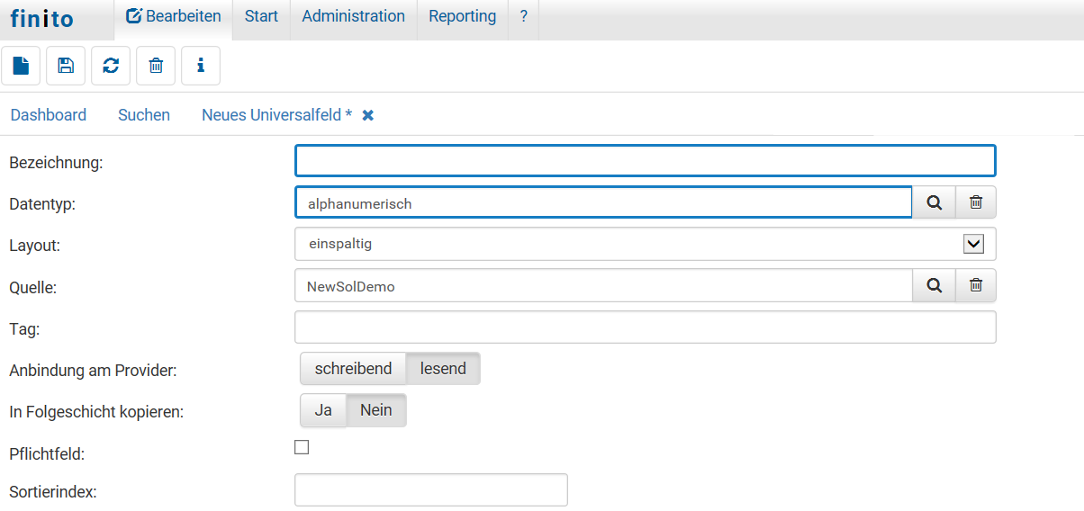

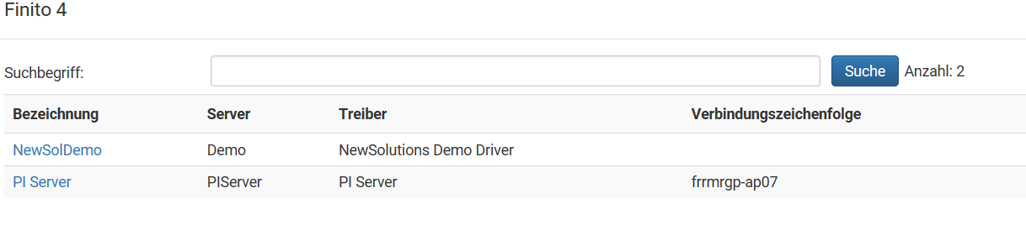

Nach der gewünschten Konfiguration werden die Universalfelder nach Klick auf den Button „Daten holen“ im Schichtbericht automatisch befüllt.

